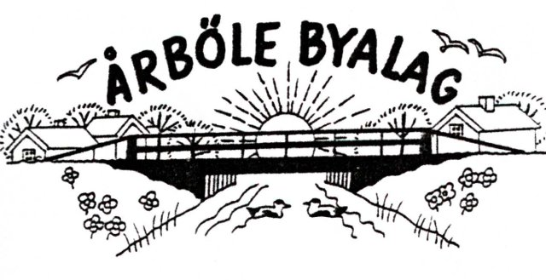

Årböle 2007-10-17

Till infrastrukturminister
Åsa Torstensson

Tillgång till grundläggande infrastrukturer och samhällsservice är ett måste om landsbygden och små kommuner skall kunna hävda sig. Motorvägar i all ära. Men den största effekten de har är att de knyter ihop storstäder med varandra. Landsbygden i Tierps kommun har i princip bara fått upplåta mark för en ny väg. Samtidigt har staten dragit ner på service och centraliserat arbetstillfällen från Tierp till storstäderna. Försäkringskassan, skattemyndigheten, tingsrätten, posten samt vattenfall är några exempel.

Vi har tagit strid mot den försämrade postservicen på landsbygden. Det är en principiellt viktig fråga. För hur skall man kunna locka barnfamiljer och företagare att våga etablera sig utanför tätorterna om det inte det finns grundläggande infrastruktur och samhällsservice? Vi har därför vänt oss till EU kommissionen. (Se bilaga) Detta har uppmärksammats i media.

Vi vill att du omprövar din inställning till PTS utredning från oktober 2006 och dess kartläggning och bedömning av postens servicenivå samt tillämpning av PTS allmänna råd om utdelning av post. De allmänna råd som nu tillämpas är från 1960-talet och svarar illa mot hur det ser ut på landsbygden i dag. Råden är mycket godtyckliga och drabbar ca 7000 hushåll i Sverige orättvist. Ett exempel är att de som bor på s.k. sidovägar i glesbygd i princip är rättslösa. Vi behöver en lagstiftning om postens servicenivå på landsbygden.

Vi har velat visa dig att det finns goda lösningar på hur postservicen kan fungera bra på landsbygden. Finland är ett sådant exempel. Där har man bland annat infört en enkilometersgräns till postlådan. Utan att det belastar statsbudgeten. Våra försök att nå dig för att berätta om detta har misslyckats.

Därför överlämnar vi nu denna skrivelse till dig personligen.

Med vänliga hälsningar

Årböle Byalag

Björn Skeppström
ordf.

www.arbole.se

